4 июня 2019 года
Отчет о мероприятиях
пришкольного лагеря «ЗВЕЗДОЧКИ»
с учащимися СОШ имени Камала Макпалеева

Сегодня в пришкольном лагере День символов Республики Казахстан.
Наше утро началось с зажигательной зарядки «Бодрячок». Затем на линейке пришкольный медработник провела беседу на тему «Температурный режим». После Литвиненко Е.В. провела игру «Веселый космодром», где дети соревновались между командами. Дети состовляли мозайку, сочиняли стихи, отвечали на логические вопросы, а так же учавствовали на спортивных этафетах.
Несколько отрядов посетили историко- краеведческий музей имени Д.Багаева, Г.Н.Потанина. Детей встречает зал палеонтологии, раскрывающий древнюю природу нашего края. Многие экспонаты доказывают, что 150 млн. лет назад большую часть области занимали лепидодендронные леса и папоротники. В этом зале были представлены образцы древней фауны региона. Было очень инересно и познавательно.
А так же прошла викторина под названием «Это интересно». Дети смотрели познавательные видео о природе и интересных фактах в мире животных.
Вожатой была проведина викторина «Қазақстан Республикасының символдары». Дети вспомнили авторов символов РК, а так же их значения. Исполнили патриотичную песню и рассказали разные стихи о нашей Родине.
Физкультурниками нашей школы были проведены эстафеты под названием «Стайтинейджер». Соперники были достойными и креативными.
Дети получили массу положительных эмоций с полезными знаниями по разным направлениям, проявили свои творческие и физические способности.

Игра «Весеслый космодром»

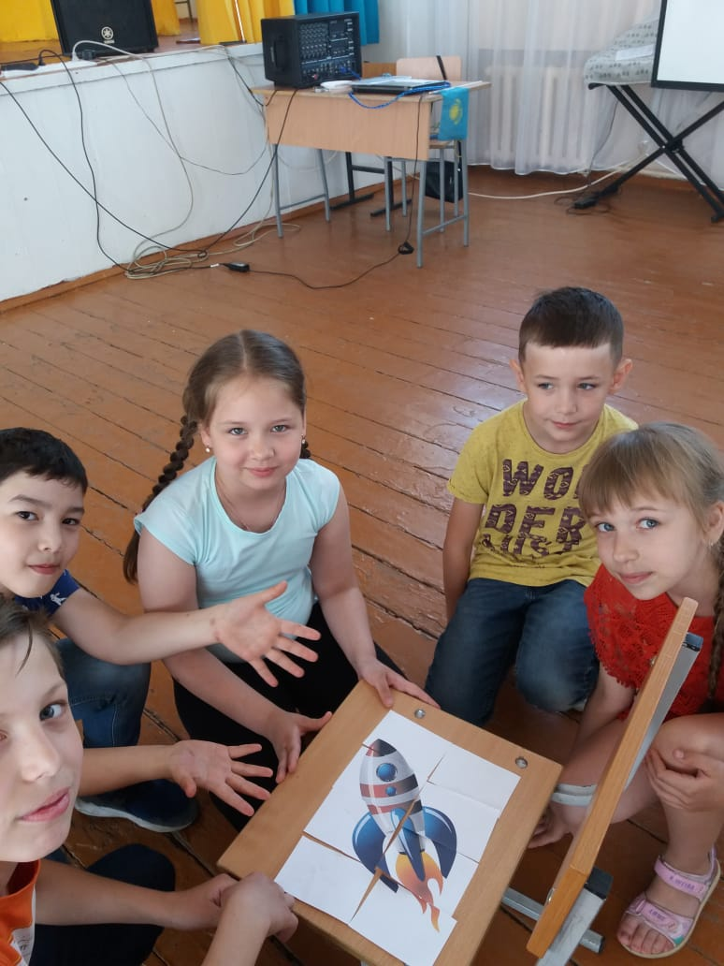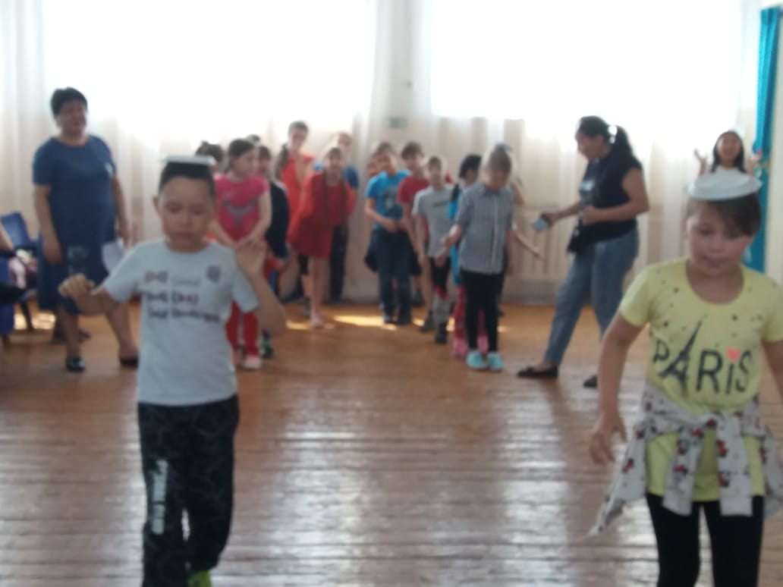

Музей Багаева
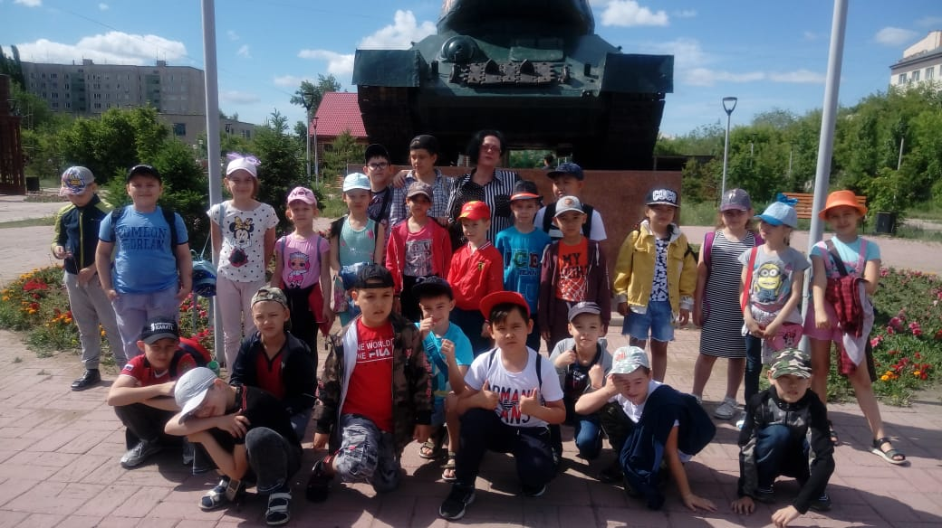
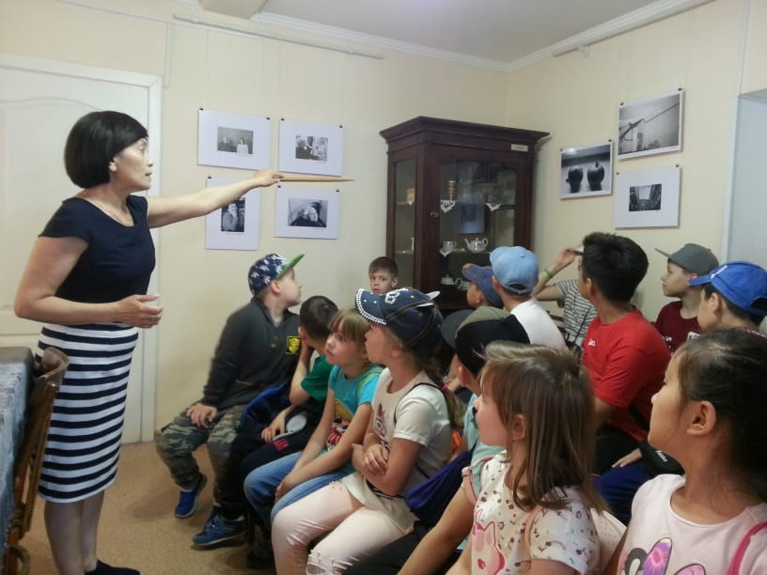

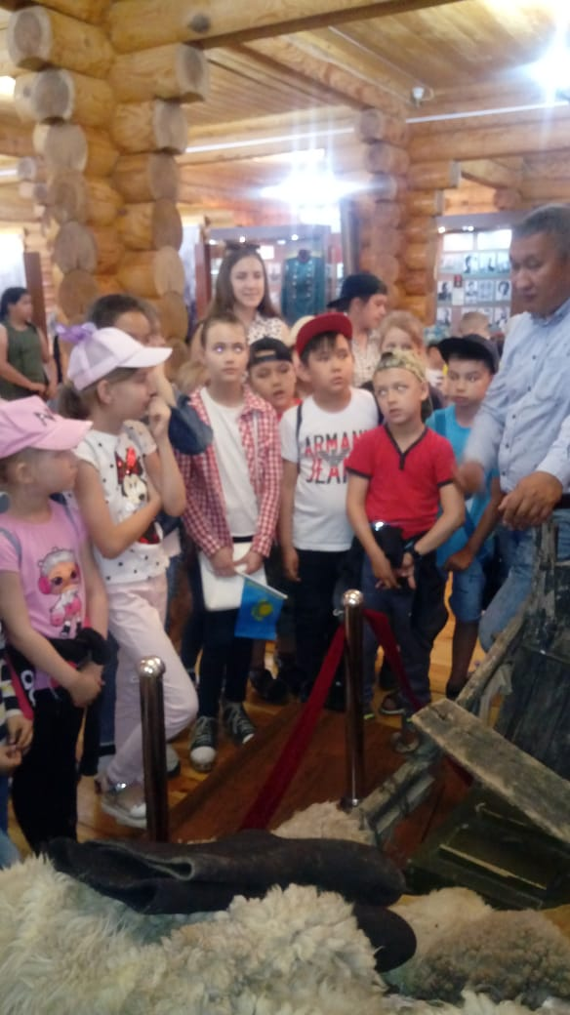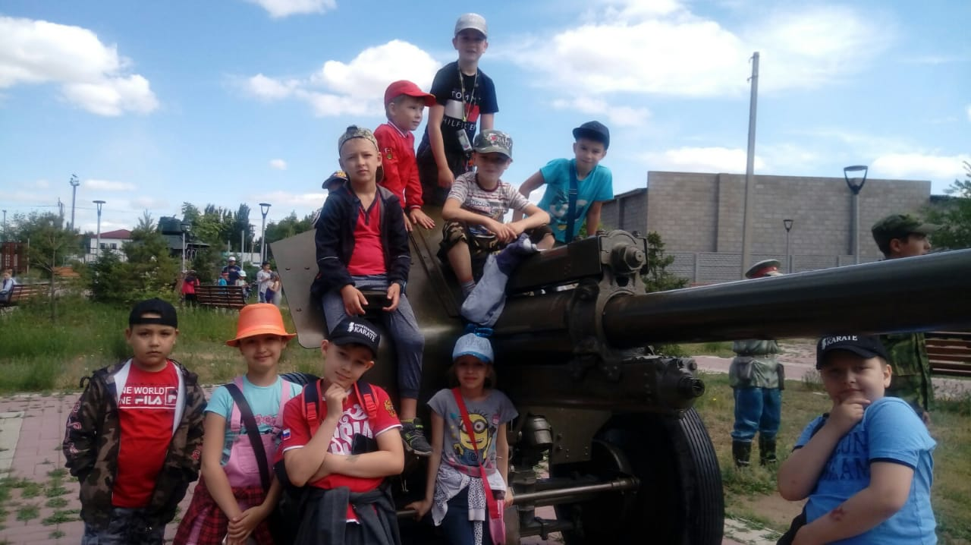
Викторина Символы РК
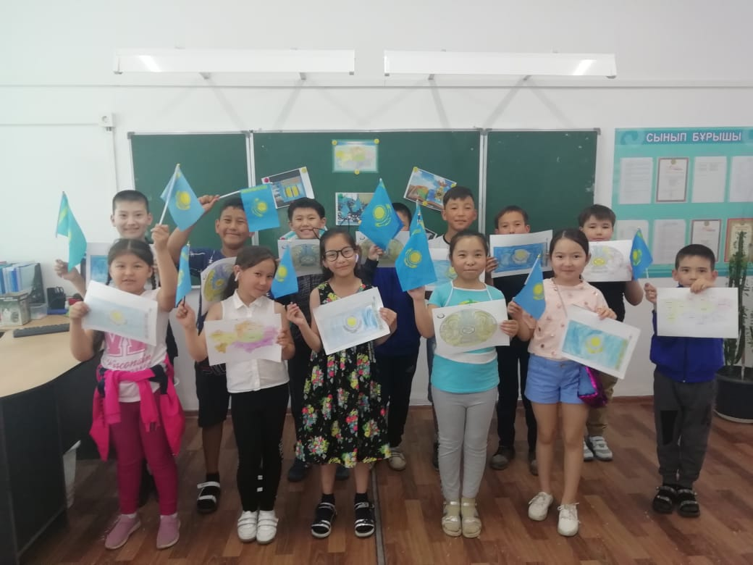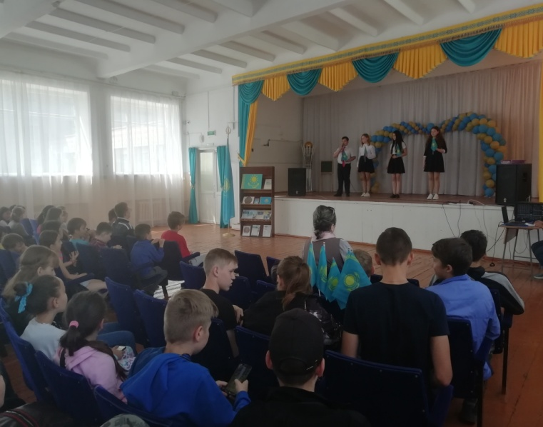

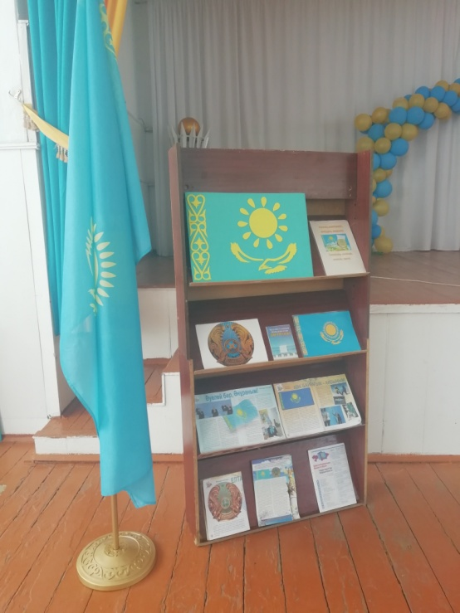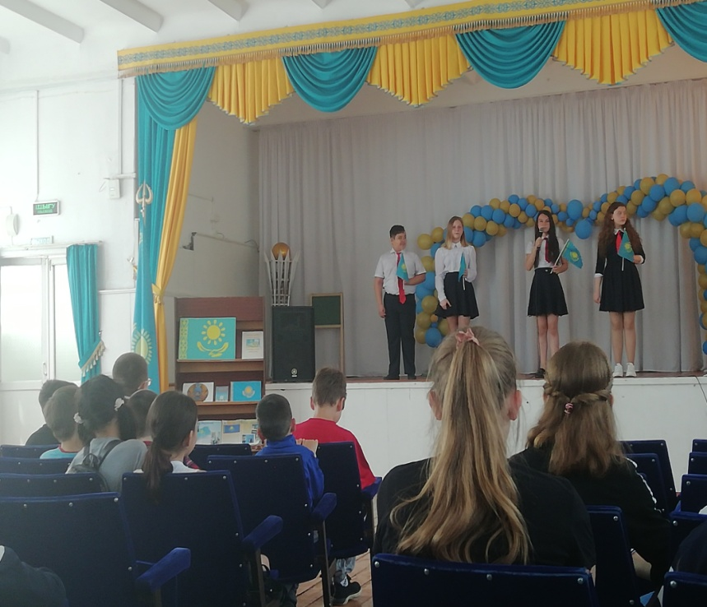
Камал Макпалеев атындағы ЖОББМ
"ЗВЕЗДОЧКИ" атты жазғы сауықтыру лагерінде
4 маусым 2019 жылы өткізілген
іс-шаралар бойынша есеп

Бүгін мектеп жанындағы лагерьде Қазақстан Республикасының Рәміздер күні.
Біздің таңымыз "Бодрячок" атты әсерлі жаттығудан басталды. Содан кейін таңғы жиында мектебіміздің медбикесі "Температуралық режим" тақырыбында әңгіме өткізді. Кейін Е.В.Литвиненко "Көңілді ғарыш айлағы" ойынын өткізді. Балалар мозайкаларды құрастырып, өлеңдер жазды, логикалық сұрақтарға жауап берді, сонымен қатар спорттық этафеталарға қатысты.
Бірнеше отряд Д.Багаев атындағы тарихи-өлкетану мұражайына барды. Балаларды өлкеміздің ежелгі табиғатын ашатын палеонтология залы қарсы алады. Көптеген экспонаттар 150 млн. жыл бұрын облыстың көп бөлігін лепидодендронды ормандар мен папоротниктер алғанын дәлелдейді. Бұл залда аймақтың ежелгі фаунасының үлгілері ұсынылды. Ақпарат балалар үшін өте қызықты және танымды болды.
Сонымен қатар "Бұл өте қызықты"атты викторина өтті. Балалар табиғат және жануарлар әлеміндегі қызықты фактілер туралы танымдық видео-бейнелерді көрді."Қазақстан Республикасының рәміздері"атты викторина өткізілді. Балалар ҚР рәміздерінің авторларын, сондай-ақ олардың мағынасын еске алды. Патриоттық ән шырқап, біздің Отанымыз туралы әр түрлі өлеңдер айтты.
Біздің мектептің денешынықтыру мұғалімдері"Стайтинейджер" атты эстафеталар өткізді. Қарсыластар өз күштеріне сенімді, лайықты және креативті болды. Балалар түрлі бағыттар бойынша пайдалы білім алып, өздерінің шығармашылық және физикалық қабілеттерін көрсетті.

